Российская Федерация
Администрация города Канска
Красноярского края

ПОСТАНОВЛЕНИЕ

22.01. | 2014 г. | № | 78

О внесении изменений в постановление
администрации г. Канска от 08.02.2010 № 117

Руководствуясь ст. 30, 35 Устава города Канска, ПОСТАНОВЛЯЮ:
1. Внести изменение в постановление администрации г.Канска от 08.02.2010 № 117 «О создании противопаводковой комиссии города Канска», изложив приложение № 1 в новой редакции согласно приложению к настоящему постановлению.
2. Контроль за исполнением настоящего постановления возложить первого заместителя главы города Канска по вопросам жизнеобеспечения С.Д. Джамана.
3. Постановление вступает в силу со дня подписания.

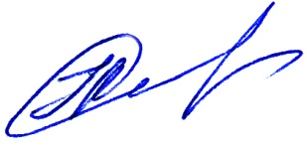
Глава города Канска Н.Н. Качан

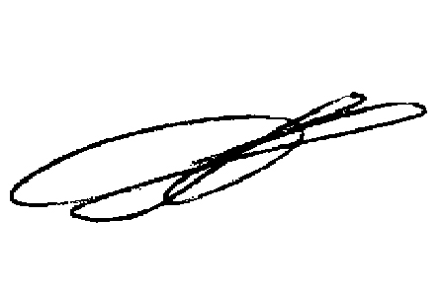
Приложение
к постановлению администрации г.Канска
от 22.01.2014 г. № 78

Приложение № 1
к постановлению администрации г.Канска
от 08.02.2010 г. № 117

СОСТАВ
противопаводковой комиссии города Канска

Джаман Сергей Дмитриевич | - | первый заместитель главы города по вопросам жизнеобеспечения  (председатель комиссии)
Комарчев Александр Владимирович | - | начальник Управления по делам ГО и ЧС г. Канска (первый заместитель председателя комиссии)
Князева Наталья Ивановна | - | заместитель главы города по социальной политике (заместитель председателя комиссии)
Брагин Юрий Евгеньевич | - | заместитель начальника Управления по делам ГО и ЧС г. Канска
Члены комиссии:
Безгодов Николай Прокопьевич | - | начальник Территориального управления Роспотребнадзора по Красноярскому краю в г. Канске  (по согласованию)
Береснев Андрей Михайлович | - | директор МУП «Электросетьсбыт» (по согласованию)
Иванец Петр Николаевич | - | начальник МКУ «УС и ЖКХ администрации г. Канска»
Браун Владимир Владимирович | - | исполнительный директор ОАО «Сегмент» (по согласованию)
Букалов Александр Васильевич | - | председатель МКУ «КУМИ г.Канска»
Железнов Сергей Николаевич | - | начальник ОФПС – 10 ГУ МЧС России по Красноярскому краю  (по согласованию)
Заблоцкий Виктор Иванович | - | директор ООО «Стройавтотранс»  (по согласованию)
Кадач Нина Владимировна | - | заместитель главы города по экономике и финасам
Какоулин Олег Владимирович | - | Директор ООО «Гортепло» (по согласованию)
Панов Андрей Петрович | - | начальник МКУ «УО администрации г. Канска»
Правдивцева Галина Ивановна | - | начальник ФГУ здравоохранения (центр гигиены и эпидемиологии в Красноярском крае) г. Канска  (по согласованию)
Рахимова Лариса Алексеевна | - | директор ФГБУ «Среднесибирское управление по гидрометеорологии и мониторингу окружающей среды»  (по согласованию)
Романовский Виталий Михайлович | - | директор Канского филиала ООО «КРЭК» (по согласованию)
Станьков Юрий Александрович | - | генеральный директор ООО «Водоканал - Сервис» (по согласованию)
Стома Юрий Петрович | - | Заместитель начальника межмуниципального отдела МВД России «Канский», начальник полиции общественной безопасности города Канска (по согласованию)
Писарева Ольга Николоевна | - | директор ООО «Канскжилсервис» (по согласованию)
Шестов Владимир Александрович | - | директор МУП ТС и СО
Шиповалов Валерий Анатольевич | - | главный врач МБУЗ «Канская центральная городская больница»
Шкаруба Максим Андреевич | - | старший государственный инспектор Канского участка центра ГИМС МЧС России по Красноярскому краю  (по согласованию)
Шкаруба Виктор Евгеньевич |  | начальник Канского поисково-спасательного отделения КГКУ «Спасатель» (по согласованию)

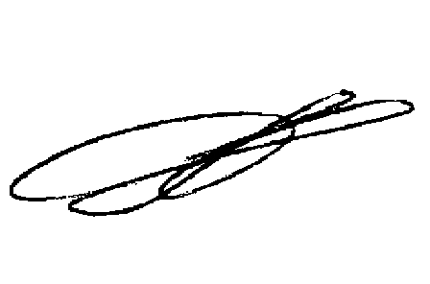

Начальник Управления по
делам ГО и ЧС г. Канска А.В. Комарчев

